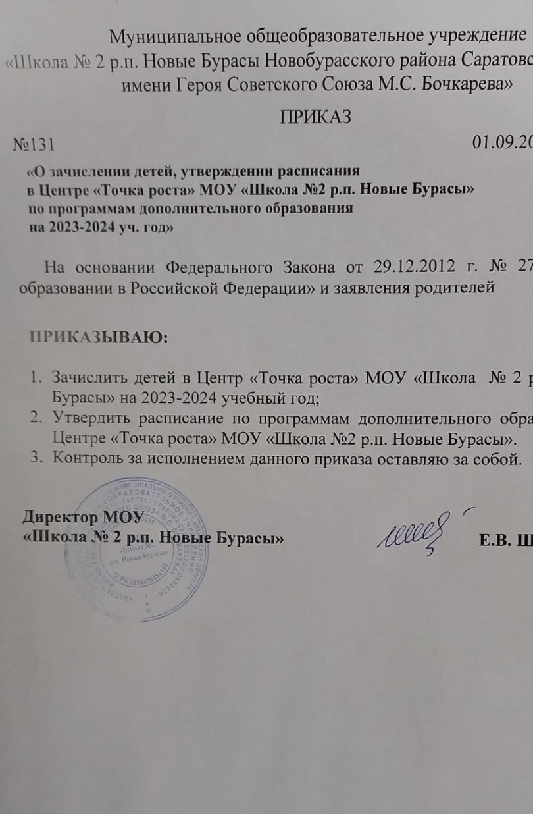

Муниципальное общеобразовательное учреждение
«Школа № 2 р.п. Новые Бурасы Новобурасского района Саратовской области имени Героя Советского Союза М.С. Бочкарева»

Приказ

№ г

«О зачислении детей, утверждении расписания
в Центре «Точка роста» МОУ «Школа №2 р.п. Новые Бурасы»
по программам дополнительного образования
на 2023-2024 уч. год»

На основании Федерального Закона от 29.12.2012 г. № 273-ФЗ «Об образовании в Российской Федерации» и заявления родителей

ПРИКАЗЫВАЮ:

- Зачислить детей в Центр «Точка роста» МОУ «Школа № 2 р.п. Новые Бурасы» на 2023-2024 учебный год;
- Утвердить расписание по программам дополнительного образования в Центре «Точка роста» МОУ «Школа №2 р.п. Новые Бурасы».
- Контроль за исполнением данного приказа оставляю за собой.

Директор МОУ
«Школа № 2 р.п. Новые Бурасы» Шведова Е.В.

